Podręcznik Instalatora
Systemu Okablowania Strukturalnego
Molex Premise Networks®

Rozdział 2

Dlaczego światłowód?

Wielomodowy czy jednomodowy?

Teoria światłowodu

Wstęp
Dlaczego światłowód?
Wielomodowy czy jednomodowy?
Tłumienność
Pasmo przenoszenia
Apertura numeryczna
Standardy i parametry
Sprzęt światłowodowy
Kable światłowodowe
Światłowodowe okablowanie pionowe i poziome
Urządzenia światłowodowe

Jest wiele powodów, dla których warto w sieciach informatycznych stosować kable światłowodowe zamiast kabli miedzianych.

Najczęstsze powody to:
- większa przepustowość (pasmo przenoszenia) włókien optycznych
- odporność na zakłócenia elektromagnetyczne i radiowe
- wyeliminowanie przesłuchów międzykablowych
- większe bezpieczeństwo danych - trudniej podsłuchać sygnał optyczny przez niepowołane osoby
- większa odległość pomiędzy wzmacniaczami sygnału
- sprostanie przyszłym wymaganiom co do wydajności transmisji
- trwałość i elastyczność

Włókna światłowodowe stosowane we współczesnych sieciach teletransmisyjnych zasadniczo możemy podzielić na wielomodowe i jednomodowe. Różnią się one wieloma istotnymi parametrami.

Zanim zagłębimy się w różnice pomiędzy nimi, zajmijmy się ogólnymi pojęciami dotyczącymi kabli światłowodowych. Kabel światłowodowy zawiera od jednego do kilkudziesięciu włókien światłowodowych.

Każde włókno składa się z trzech głównych części: rdzenia, płaszcza i bufora.

Budowa włókna optycznego

Światłowód wielomodowy (ang. MM-MultiMode).
Rdzeń jest ośrodkiem, w którym biegnie światło. Najczęściej wykonany jest z domieszkowanego szkła (np. SiO₂ + GeO₂) zapewniającego dobre właściwości przewodzące. Płaszcz światłowodu zrobiony jest z czystego szkła (SiO₂) mającego niższy współczynnik załamania niż rdzeń. Różnica współczynników załamania pozwala światłu poruszać się w rdzeniu. Granica rdzeń - płaszcz działa jak lustro, nie pozwalając wydostać się światłu poza rdzeń. Włókno światłowodowe działa zatem na zasadzie całkowitego odbicia na granicy ośrodków: rdzeń/płaszcz.

Zasada całkowitego odbicia

Zewnętrzną warstwą światłowodu jest bufor. Zazwyczaj wykonany jest z akrylanu, który nie ma wpływu na właściwości transmisyjne. Chroni on włókno przed zniszczeniem w trakcie umieszczania w kablu, podczas instalacji i wykonywania złącz i poprawia jego elastyczność.

Włókno w światłowodzie wielomodowym charakteryzuje się tym, że można w nim przesłać wiele modów (promieni) światła.

Definicja modu:

Fakt, że rdzeń światłowodu ma wartość współczynnika załamania podwyższoną w stosunku do płaszcza powoduje, że prowadzona w światłowodzie wiązka światła ma tendencję do utrzymywania się wewnątrz rdzenia. Staje się to zrozumiałe, gdy uwzględnimy definicję współczynnika załamania światła n.

n=c/v

,gdzie c=3x10⁸ m/s jest prędkością światła w próżni, v jest prędkością światła w ośrodku.
Wynika stąd, że prędkość światła w płaszczu jest większa niż w rdzeniu co powoduje “zaginanie się” powierzchni stałej fazy w kierunku rdzenia i przepływ energii do niego (ogniskowanie). Optycy mówią, że światło dąży do większego współczynnika załamania. Z drugiej strony, ograniczona wiązka prowadzona w rdzeniu ulega tzw. dyfrakcji, tj. rozproszeniu (poszerzeniu). Obydwa te zjawiska - ogniskowanie i dyfrakcja - zachodzą w światłowodzie jednocześnie i mają oddziaływanie przeciwstawne. Jeżeli rozkład natężenia w prowadzonej wiązce światła jest taki, że oba te efekty dokładnie się znoszą, to taka wiązka jest modem światłowodowym.

Światłowód jednomodowy (ang. SM-SingleMode)

Tłumienność optyczna (ang. Attenuation)

Włókno wielomodowe występuje w kilku rozmiarach, każdy przystosowany do wymogów innych sieci. Średnica rdzenia włókna podawana jest w mikrometrach i określa jego rodzaj. Produkowane obecnie włókna wielomodowe mają rdzenie o rozmiarach: 50μm, 62.5μm i 100μm. Najczęściej używanymi światłowodami są światłowody o średnicy 62.5μm zalecane między innymi przez normę europejską EN 50173 do instalacji w okablowaniu strukturalnym. Średnica płaszcza dla włókien światłowodowych wynosi 125μm i jest standardem przemysłowym. Włókno jest zazwyczaj określane symbolem: 62.5/125μm.


Molex Premise Networks na potrzeby sieci LAN zaleca stosowanie światłowodu o średnicy rdzenia 50 μm.

“Włókno jednomodowe i wielomodowe”

Światłowody jednomodowe w ciągu ostatnich kilku lat zyskały na popularności i są stosowane w sieciach teletransmisyjnych, gdzie wymagania odnośnie odległości transmisji i przepustowości przekraczają możliwości światłowodów wielomodowych.

Włókno jednomodowe zostało zaprojektowane z myślą o przesyłaniu pojedynczego modu (promienia) światła. Współpracuje z laserem o bardzo wąskiej wiązce światła i może przenosić ogromne ilości informacji na bardzo duże odległości. Średnica rdzenia zazwyczaj zawiera się w przedziale 8.5μm-9.5μm. Płaszcz włókna ma standardową średnicę 125μm.

Włókno jednomodowe jest wybierane przez projektantów ze względu na niemal nieograniczone pasmo przenoszenia i niezwykle niską tłumienność. Pozwala na wydłużenie odległości pomiędzy wzmacniaczami nawet do 150 kilometrów i więcej.

Tłumienność optyczna określa ilość traconego światła w rdzeniu włókna przy założeniu, że natężenie impulsu świetlnego w funkcji odległości z opisuje funkcja:

$$I(z)=I_{0}\text{exp}(α⋅z)$$

gdzie α jest współczynnikiem pochłaniania, I₀ natężeniem początkowym.

Pasmo przenoszenia włókien światłowodowych (ang. Bandwidth)

Tłumienność optyczna jest funkcją logarytmiczną wyrażoną w dB i zazwyczaj podawaną dla jednego kilometra. Oznacza to, że 3dB jest równoważne 50% utracie mocy sygnału.

dB | 0.0 | 0.1 | 0.2 | 0.3 | 0.4 | 0.5 | 1 | 2.0 | 3.0 | 4.0 | 5.0 | 6.0 | 7.0 | 8.0 | 9.0 | 10 | 20
% | 100 | 97.7 | 95.5 | 93.3 | 91.2 | 89.1 | 79.4 | 63.1 | 50.1 | 39.8 | 31.6 | 25.1 | 20.0 | 15.8 | 12.6 | 10.0 | 1.0

“Tabela przeliczeń dB na % (dB=10 log (P/P₀))”

Zmiana długości fali wpływa na parametry propagacji światła w rdzeniu. Tłumienność optyczna sygnału jest zazwyczaj określana dla dwóch różnych długości fali: 850nm i 1300nm dla światłowodów wielomodowych lub 1310nm i 1550nm dla światłowodów jednomodowych.

“Tłumienność światłowodu w funkcji długości fali świetlnej”
Jak można zaobserwować na wykresie, tłumienność dla fali o długości 850nm jest większa niż dla fali o długości 1300nm, jednak umożliwia zastosowanie jako nadajników tanich diod LED. Typowe włókno światłowodowe dla długości fali 850nm posiada tłumienność około 4 dB/km a dla 1300nm 1.5 dB/km.

W praktyce, zastosowanie źródła światła o długości fali 1300nm pozwala na dwukrotne wydłużenie odcinka pomiędzy nadajnikiem i odbiornikiem przy zachowaniu tego samego poziomu tłumienia.

Pasmo przenoszenia jest wartością określającą bezpośrednio przepustowość kabla. Wyrażane jest ono w MHz * km i jest jednym z najważniejszych parametrów określających światłowody.

Zasadniczym zjawiskiem ograniczającym pasmo przenoszenia jest dyspersja. W uproszczeniu, dyspersja jest rozszczepieniem czyli zniekształceniem impulsu świetlnego na linii nadajnik-odbiornik.

Występują dwa podstawowe rodzaje dyspersji: modalna i chromatyczna. Obydwa zjawiska wpływają na ograniczenie pasma przenoszenia włókien wielomodowych. Dla światłowodów jednomodowych, gdzie źródłem światła są lasery o bardzo wąskim widmie, dyspersja jest niewielka i wyrażana w ps/nm⋅km (ps=pikosekundy), w związku z czym można osiągąć pasmo częstotliwości rzędu GHz.

Dyspersja modalna jest zjawiskiem występującym w szkle oddziałującym na mody światła (różnica długości drogi światła dla różnych modów), powodującym rozszerzanie się impulsów. Zjawisko to ogranicza pasmo przenoszenia, ponieważ istnieje punkt, w którym zbocza impulsów tak się nałożą, że odbiornik nie będzie mógł rozróżnić impulsów, co będzie generować błędy odczytu.

Dyspersja chromatyczna zależy od długości fali i szerokości widma emitowanego światła. Czym szersze widmo, tym więcej promieni o różnej długości fali (a co za tym idzie szybkości) przemieszcza się w rdzeniu włókna, docierając do odbiornika w różnym czasie (różnica czasu propagacji), pomimo tego, że są częścią tego samego impulsu. Ten rodzaj dyspersji szczególnie ogranicza pasmo przenoszenia i zależy od jakości nadajnika (źródła) światła. Poniższy rysunek pokazuje wpływ szerokości widma źródła na pasmo przenoszenia dla różnych nadajników.

Apertura numeryczna (ang. NA-Numerical Aperture)

Standardy i parametry

Apertura numeryczna określa zdolność włókna do absorpcji światła i jest określana dla danego wymiaru rdzenia włókna. Generalnie, im większa średnica rdzenia, tym większa apertura numeryczna i tym łatwiej podłączyć źródło do światłowodu.
Wartość apertury numerycznej określa się wzorem:
$$\text{NA}=\text{sin}α_{0}»\sqrt{(n_{1^{2}}−n_{2^{2}})}$$

gdzie α₀ - połowa kąta akceptacji, n₁- współczynnik załamania rdzenia, n₂- współczynnik załamania płaszcza włókna (rysunek 1.2).

Kąt akceptacji (ang. Acceptance Angle)

Kąt akceptacji 2α₀, jest to podwojona wartość maksymalnego kąta padania promienia na czoło światłowodu, przy jakim dozna on jeszcze całkowitego wewnętrznego odbicia na granicy rdzeń-płaszcz. Dla światłowodów wielomodowych kąt akceptacji wynosi ok. 28°.

MOLEX PREMISE NETWORKS zaleca, aby każdy kto zajmuje się projektowaniem lub/i instalacją sieci światłowodowych zapoznał się z poniższymi standardami.

ANSI/TIA / EIA-568A

ANSI /TIA/EIA-568A określa standardy okablowania budynków komercyjnych dla światłowodów, złącz i topologii.

FDDI (ang. Fiber Distributed Data Interface)

Skrót FDDI jest często uważany za nazwę standardu. Kiedy mówimy o wymaganiach FDDI właściwie chodzi o normę ANSI X3T9.5 definiującą parametry sieci światłowodowych. FDDI jest często wykorzystywane w okablowaniu pionowym wolniejszych sieci jak Ethernet czy Token Ring.

FDDI jest szybką siecią światłowodową składającą się z dwóch pierścieni, po których transmisja odbywa się w przeciwnych kierunkach. Koncepcja ta pozwala uchronić sieć przed skutkami przypadkowego uszkodzenia kabla światłowodowego.

Złącze standardu FDDI jest duplexowym złączem typu ST, kluczowanym, zapewniającym ochronę przed naprężeniami włókna.

Parametry sieci typu FDDI:

- przepustowość: 100 Mbps
- maksymalna odległość pomiędzy punktami: 2km (światłowód wielomodowy)
- światłowód: o minimalnym paśmie przenoszenia 160MHz*km dla okna 850nm oraz 500MHz*km dla okna 1300nm.
- tłumienność optyczna: 3.75/km dla 850nm i 1.5/km dla 1300nm

Urządzenia aktywne pracujące w standardzie FDDI są bardzo drogie, a techniki transmisji danych poszły na tyle do przodu, że FDDI staje się coraz rzadziej wykorzystywanym protokołem transmisji.

BICSI

Organizacja stale rozszerza działalność doradczą na rynku światłowodowym. Wydaje biuletyn TDM (Telecommunications Distribution Methods). Jest on przeglądem standardów optycznych, projektowania sieciowego, instalacji okablowania i sprzętu, jak również źródłem podstawowej wiedzy o światłowodach, nadajnikach, odbiornikach, złączach i metodach ich testowania.

ISO/IEC

Są to międzynarodowe standardy zbliżone do EIA/TIA określające wymogi dotyczące sieci lokalnych. W szczególności, duże podobieństwo wykazują normy ISO/IEC 11801 i TIA/EIA-568A. Jakkolwiek są pomiędzy nimi pewne istotne różnice, które powinny być uwzględnione w procesie projektowania sieci, to jednak w większości przypadków są one zgodne.

Organizacje standaryzacyjne

ANSI American National  Standards Institute  430 Broadway  New York, NY 10018  (212) 642-4900  CSA Canadian Standards  Association  178 Rexdale Blvd.  Toronto, Ontario M9W1R3  (416) 747-4000  EIA Electronic Industries  Association  2001 Pennsylvania Avenue NW  Washington, DC 20006  (202) 457-4900  IEC International Electrotechnic  Commission  3, Rue de Varembe  Case Postale 131  CH-1211 Geneva 20  Switzerland  +41 22 73 40 150 | ISO International Organization  for Standardization  1, Rue de Varambe  Case Postale 56  CH-1211 Geneva 20  Switzerland  +41 22 34 12 40  NFPA National Fire Protection  Association  1 Batterymarch Park  PO Box 9101  Quincy, MA 02269  (617) 770-3000  TIA Telecommunications  Industries Association  2001 Pennsylvania Avenue NW  Washington, DC 20006  (202) 457-4934  UL Underwriters Laboratories, Inc.  333 Pfingsten Road  Northbrook, IL 60062  (708) 272-8800

Sprzęt światłowodowy

Nadajniki (ang. Transmitters)

Nadajnik składa się z układu wejścia elektrycznego, gdzie sygnał elektryczny jest zamieniany na pulsujący sygnał świetlny z lasera lub diody (LED). Sygnał świetlny dostarczany jest poprzez złącze do kabla. Zasadniczymi parametrami opisującymi nadajnik są: moc wyjściowa, środek widma, szerokość widma światła i częstotliwość modulacji.

Moc wyjściowa (ang. Output Power)

Jest to wartość średnia mocy wyjściowej źródła światła podczas modulacji i jest podawana w dBm (decybele w odniesieniu do 1 mW) lub mW (miliwaty). Czym większa moc nadanego sygnału tym większe mogą być dopuszczalne straty w torze transmisyjnym [kabel, złączki (mechaniczne, spawy itp.), złącza (ST, SC itp.)].

Środek widma (ang. Center Wavelength)

Każde źródło emituje światło w pewnym zakresie długości fali, czyli widmie. Największa moc przypada na pewną długość fali określaną jako środek widma danego źródła. Nadajnik do włókien wielomodowych powinien posiadać środek widma równy długości fali 850nm lub 1300nm a do włókien jednomodowych: 1310nm lub 1550nm.

Szerokość widma światła (ang. Spectral Width)

Szerokość widma jest mierzona w nm i określa zakres długości fali emitowanej przez nadajnik będący w otoczeniu środka widma. Zależy od źródła i waha się w granicach od kilku nanometrów (wąska) do dziesiątek lub setek nanometrów (szeroka). Najwęższe widmo mają lasery a najszersze diody (LED). Czym węższe widmo tym lepsze parametry przesyłu (mniejsze straty).

Częstotliwość modulacji światła (ang. Modulation Frequency)

Częstotliwość modulacji światła jest wielkością określającą ilość zmian poziomu sygnału (“1” lub “0”) na wyjściu nadajnika w ciągu sekundy. Czym większa częstotliwość modulacji tym lepsze parametry transmisji (przepustowość).

Porównanie typowych parametrów diody (LED) i lasera

 | LED | Laser
środek widma (okna) | 850 lub 1300nm | 1310 lub 1550nm
szerokość widma (okna) | 40+ nm, 850nm  100+ nm, 1300nm | 1-8 nm
częstotliwość modulacji | <200MHz | 500MHz - xGHz
średnia moc wyjściowa | -9 do -30dBm | -3 do +1dBm
typ włókna | wielomodowe | jednomodowe
koszt | niski | b. wysoki

“Zależność mocy emitowanej przez źródła światła w funkcji długości fali”

Odbiorniki (ang. Receivers)

Zadaniem odbiornika jest powtórna zamiana sygnału świetlnego na elektryczny. Włókno poprzez złącze optyczne jest połączone z odbiornikiem, gdzie światło pada na fotodetektor. Zasadniczymi parametrami charakteryzującymi odbiorniki są: czułość, dynamika i poziom błędów (ang. bit error rate - BER). Poziom błędów jest bezpośrednio związany z dwoma pozostałymi parametrami.

Czułość (ang. Receiver Sensitivity)

Czułość odbiornika jest określeniem minimalnego poziomu mocy sygnału wymaganej przez odbiornik do prawidłowej pracy tak, aby nie przekroczyć założonego poziomu błędów.

Dynamika (ang. Dynamic Range)

Określa maksymalną średnią moc sygnału, nie powodującą przekroczenia założonego poziomu błędów.

Bilans strat sygnału - dobór sprzętu aktywnego

Ważne jest aby dokonać podsumowania wszystkich strat występujących w torze transmisyjnym sieci. Występowanie zbyt dużego tłumienia jest równoznaczne znacznemu osłabieniu sygnału, co może powodować błędy w odbiorniku. Podobna sytuacja może nastąpić w wyniku przesterowania odbiornika zbyt dużym sygnałem.

Niżej podano przykładowy bilans dla typowego połączenia FDDI. Dwa 1km kable połączono złączkami, zakończono końce i podłączono kable krosowe.

Elementy pasywne  - Straty w kablu:  1.5 dB/km dla 1300nm x 2km  - Straty na złączkach mechanicznych:  1 złączka⋅0.3dB  - Straty na złączach:  2 x 1.0dB  - Inne straty (splittery itp.)  Suma strat elementów pasywnych: | Straty  3.0dB  0.3dB  2.0dB  0.0dB  5.3dB

Elementy aktywne  - Średnia moc nadajnika  - Czułość odbiornika (10⁻⁹ BER)  - Dynamika odbiornika  - Sprzężenie systemowe (1. - 2.)  - Margines bezpieczeństwa ze względu na starzenie się systemu  - Margines bezpieczeństwa ze względu na ewentualne naprawy (dodatkowa para złącz)  Bilans strat (sprzężenie systemowe-marginesy bezpieczeństwa:  - Margines poprawnej pracy (bilans strat-bilans strat elementów pasywnych) | -15.0dBm  -30.0dBm  12.0dB  15.0dB  2dB  0.6dB  12.4dB  7.1dB

Jeżeli margines poprawnej pracy jest >0 system będzie działał poprawnie.
Suma strat elementów pasywnych nie powinna być mniejsza niż 3dB. W przeciwnym razie należy dodać do systemu tłumik światłowodowy.

Kable światłowodowe

Jest wiele konstrukcji kabli światłowodowych, jednak najczęściej spotykane są w praktyce dwie kategorie kabli: kable o konstrukcji luźnej tuby i kable o konstrukcji ścisłej tuby.

Kable światłowodowe o konstrukcji luźnej tuby (ang. Loose Tube Cable)

Kable o konstrukcji luźnej tuby tradycyjnie stosowane na zewnątrz budynku. Włókna umieszczone są w luźnych tubach wypełnionych żelem, zawierających wiele włókien światłowodowych. Umieszczenie jednego lub wielu włókien w wypełnionej żelem poszerzonej izolacji zapewnia najlepszą ochronę przed działaniem ekstremalnych temperatur, wilgoci i naprężeń.

Kabel światłowodowy w luźnej tubie

Kabel może być wykonany z pojedynczą izolacją lub podwójną, ze zbrojeniem umieszczonym pomiędzy nimi. Najczęściej stosowanym materiałem na izolację jest polietylen (PE). Ze względu na przepisy przeciwpożarowe, kable z izolacją z polietylenu nie mogą być wprowadzane do budynku na odległość przekraczającą 15m (nie spełniają norm dotyczących emisji dymu i palności), chyba, że będą prowadzone w metalowych, ognioodpornych rurkach instalacyjnych. Wiele firm oferuje kable w luźnych tubach do użytku wewnątrz budynku (oznaczenia OFN, OFNR, LSZH - Low Smoke Zero Halogen, w ofercie MOLEX PREMISE NETWORKS są to kable wewnętrzny i ogólnego stosowania).

Poza standardowym wykonaniem kabla w luźnej tubie (np. napowietrzny, zbrojony) występują także inne konstrukcje do specyficznych zastosowań jak: kabel taśmowy, kabel o centralnej tubie i kabel rozetowy. Kabel taśmowy jest zazwyczaj stosowany w telekomunikacji do połączeń na długich dystansach. Włókna są klejone w grupy od 6 do 12 włókien i umieszczane w tubach (izolacji).

Standardowe kable w luźnej tubie: napowietrzny i zbrojony

Kabel taśmowy (ang. Ribbon Cable)

Kabel w centralnej tubie (ang. Central Tube Cable)

Kabel rozetowy (ang. Slotted Core Cable)

Kable światłowodowe o konstrukcji ścisłej tuby (ang. Tight Buffered Cable)

Kable światłowodowe w ścisłej tubie zazwyczaj są stosowane wewnątrz budynku. Występują w dwóch podstawowych odmianach: kabel dystrybucyjny i kabel typu breakout. Obydwa rodzaje mają polimerowy bufor o średnicy 900μm.

Kabel światłowodowy w ścisłej tubie

Kable w ścisłej tubie zapewniają bardzo dobrą ochronę włókien światłowodowych, ale stają się sztywne przy większej ich ilości. Ich zaletą jest łatwość wykonywania na nich złącz światłowodowych.

Kable w ścisłej tubie: dystrybucyjny i typu breakout

Dobór materiałów do produkcji kabla w ścisłej tubie podyktowany jest w dużym stopniu wymogami przeciwpożarowymi dotyczącymi palności izolacji i emisji dymu (oznaczenia OFNR, OFNP, LSZH).

Kable o konstrukcji ścisłej tuby powszechnie używa się do produkcji kabli krosowych w wersjach simplex (pojedynczy kabel), duplex (zipcord - podwójny kabel) oraz pochodzących od nich tzw. pigtail’i czyli krótkich odcinków włókien światłowodowych fabrycznie zakończonych złączką optyczną z jednej strony.

Kable światłowodowe simplex i duplex

Złącza światłowodowe

Światłowodowe okablowanie pionowe i poziome
Jest wiele rodzajów złącz światłowodowych różniących się od siebie sposobem łączenia, kształtem i rodzajem materiału z którego są wykonane. Najczęściej spotykane jest złącze ST zaprojektowane przez firmę AT&T, jednak coraz większą popularność zyskuje złącze SC typu push-pull, zaproponowane przez japońską firmę NTT i zalecane przez normę amerykańską EIA/TIA 568A oraz europejską EN50173. Inne mniej popularne złącza to: FC/PC, SMA, Bisonic, D4, E 2000, OptoClip, MT-RJ. Każde z nich ma inne parametry i znajduje zastosowanie w specyficznych aplikacjach.

Jednym z ważniejszych parametrów określającym złącza jest średnica wewnętrzna ferruli. Włókna wielomodowe mają średnicę płaszcza 125μm ±3μm i dlatego dobieramy złącze o średnicy ferruli 128μm. Włókna jednomodowe odpowiednio 125μm ±1μm lub ±2μm i średnicę ferruli 125μm, 126μm czy 127μm.

Dobór właściwego złącza zależy także od średnicy tylnej tulei złącza i buta ochronnego. Typowymi wymiarami są: 900μm (ang. Bare Fiber) - stosowane do zakańczania kabli wielowłóknowych w ścisłej tubie i na zestawie przejściowym światłowodu luźna tuba / ścisła tuba (ang. Splitter, Breakout kit), 2.5mm i 3mm - na kablu typu simplex i duplex- zipcord. Wymiar ten zależy od konstrukcji kabla.

Okablowanie pionowe jest częścią okablowania łączącą Główny Punkt Rozdzielczy (ang. MDF-Main Distribution Frame) z Pośrednim Punktem Rozdzielczym (ang. IDF-Intermediate Distribution Frame) i Poziomymi Punktami Rozdzielczymi (ang. HDF-Horizontal Distribution Frame).
W rozdziale tym zawarto także informacje o nowych trendach w strukturach okablowania opartego tylko na kablach światłowodach, zacierających różnicę pomiędzy okablowaniem pionowym i poziomym czyli tzw. Scentralizowany System Okablowania Światłowodowego.
Rozróżniamy dwa podstawowe typy okablowania pionowego: międzybudynkowe i wewnętrzne.

Pionowe okablowanie międzybudynkowe

Pionowe okablowanie wewnętrzne
Przykładowym miejscem takiego okablowania mogą być uniwersytety, zakłady przemysłowe czy jednostki wojskowe. Pośrednie Punkty Rozdzielcze w takich instalacjach pełnią funkcję Budynkowych Punktów Rozdzielczych.

Przykładowe okablowanie pionowe w sieci kampusowej

Ze względu na duże koszty instalacji kabla między budynkami, określenie liczby włókien jest zasadniczym problemem podczas projektowania sieci międzybudynkowej. Ze względu na przewidywany rozwój sieci, MOLEX PREMISE NETWORKS zaleca stosowanie od 25% do 100% więcej włókien niż wymaga tego aktualne zapotrzebowanie wynikające z ilości realizowanych przyłączy.

MOLEX PREMISE NETWORKS zaleca, aby kabel łączący MDF i IDF posiadał przynajmniej 12 włókien (minimalnie 6 włókien).

Czas eksploatacji okablowania pionowego określa się na 20 - 30 lat, co oznacza, że sieć może w przyszłości pracować na niezdefiniowanych dzisiaj protokołach i konfiguracjach. Z tego powodu, MOLEX PREMISE NETWORKS proponuje stosowanie kabli hybrydowych, zawierających włókna wielomodowe i od 6 do 24 włókien jednomodowych. (Powyższe zalecenia dotyczą rynku zachodniego i podane są jedynie w celach informacyjnych)

Łączy ono punkty rozdzielcze na terenie budynku.

Okablowanie pionowe w budynku

Scentralizowany system okablowania strukturalnego (TSB 72)

Nigdy nie należy przekraczać maksymalnych odległości określonych przez dane standardy światłowodowe.

standard wielomodowy | maksymalna odległość (m) | szybkość  (Mbps) | szerokość pasma (MHz*km) | tłumienność (dB/km) | długość fali  (nm)
10BaseF Ethernet | 2000 | 10 | 160 | 3.75 | 850
100BaseF Ethernet | 2000 | 100 | 500 | 1.5 | 1300
1000 BaseF Ethernet | 550 | 1000 | 500 | 1,5 | 1300
ATM | 2000 | 51.5 | 160 | 3.75 | 850
ATM | 2000 | 155 | 500 | 1.5 | 1300
ATM | 300 | 622 | 500 | 1.5 | 1300
FDDI-PMD | 2000 | 100 | 500 | 1.5 | 1300
FDDI-LCF | 500 | 100 | 500 | 1.5 | 1300
Token Ring 4/16 | 2000 | 4/16 | 160 | 3.75 | 850
Fibre Channel | 1500 | 133/266 | 160/500 | 1.0/1.0 | 850/1300
TIA-568A | 2000/90 | - | 160/500 | 3.75/1.5 | 850/1300

standard  jednomodowy | maksymalna odległość (m) | szybkość  (Mbps) | tłumienność  (dB/km) | długość fali  (nm)
ATM / SONET | 50000/55000 | 622/155 | 0.5 | 1310
Fibre Channel | 10000 | 531/1063 | 0.5 | 1310
FDDI-SMF | 60000 | 100 | 0.5 | 1310
1000BaseF Ethernet | 2000 | 1000 | 0,5 | 1310
TIA-568A | 2000 | - | 0.5/0.5 | 1300/1550

Scentralizowany System Okablowania Światłowodowego pozwala użytkownikowi na pełne wykorzystanie możliwości światłowodów w zakresie odległości transmisji jak i pasma przenoszenia poprzez wykorzystanie połączeń pasywnych pomiędzy segmentami poziomymi i pionowymi okablowania, eliminując w ten sposób potrzebę stosowania sprzętu aktywnego w Pośrednich Punktach Rozdzielczych. Szczególnie pożądany jest on w sieciach typu OFTD - światłowód doprowadzony do biurka (ang. Optical Fiber To the Desk). Pozwala obniżyć koszty instalacji poprzez wyeliminowanie 25% złącz światłowodowych wymaganych w typowych sieciach opartych tylko na światłowodach.

System ‘Światłowód do biurka’ (z ang. Optical Fiber To the Desk)

Powyższy rysunek przedstawia tradycyjną sieć informatyczną z koncentratorami umieszczonymi w szafach rozdzielczych, poziomym okablowaniem miedzianym (do 90m) i pionowym okablowaniem światłowodowym.

Połączenie bezpośrednie

Ponieważ światłowody pozwalają na przesyłanie sygnału na większe odległości niż kable miedziane (pomiędzy nadajnikiem a odbiornikiem) przy niewielkiej degradacji sygnału, można umieścić urządzenia aktywne tylko w centralnym punkcie.

Sieć może być zarządzana w jednym punkcie. Więcej informacji można uzyskać z broszury TIA - TSB-72 “Centralized Optical Fiber Cabling Guidelines”.

Praktyczna realizacja systemu może występować w trzech odmianach: połączenie bezpośrednie (ang. pull-thru design), połączenie z pośrednią złączką stałą (ang. thru-splice design) i połączenie z pośrednim panelem krosowym (ang. thru-connect design).

Połączenie bezpośrednie eliminuje konieczność dodatkowych połączeń ale może być kłopotliwe w stosowaniu ze względu na ilość kabli prowadzonych pionowo.

Połączenie bezpośrednie

Połączenie z pośrednią złączką

Połączenie z pośrednim panelem krosowym

W tym rozwiązaniu, w światłowodowym torze transmisyjnym, w punkcie rozdzielczym i znajdującej się tam szafce światłowodowej, umieszczone są złączki stałe (spawy lub złączki mechaniczne). Pozwala to na przejście z kabla światłowodowego o dużej liczbie włókien, biegnącego w okablowaniu pionowym, na kabel o niskiej liczbie włókien (duplex), biegnący w okablowaniu poziomym do gniazd abonenckich, a następnie do stanowisk roboczych.

Połączenie z pośrednią złączką stałą

W takiej konfiguracji, w punkcie rozdzielczym umieszczamy światłowodowy panel krosowy, będący przejściem z kabla wielowłóknowego będącego kablem pionowym, na kable o niskiej liczbie włókien (duplex), biegnące w okablowaniu poziomym do gniazd abonenckich i stanowisk roboczych

Połączenie z pośrednim panelem krosowym

Zgodnie z TSB 72, maksymalna długość kabla światłowodowego wielomodowego prowadzonego bezpośrednio od głównego punktu dystrybucyjnego w budynku (BD – building distributor) do gniazda abonenckiego (TO – telecommunication outlet) nie może przekroczyć 300m.

Topologie i realizacje

Topologia logiczna określa sposób w jaki węzły sieci są połączone i komunikują się między sobą. Topologia fizyczna określa fizyczną realizację połączenia punktów sieci (okablowanie i sprzęt).

Hierarchiczna gwiazda

Hierarchiczna gwiazda jest zalecaną fizyczną topologią dla strukturalnego systemu okablowania światłowodowego. Topologia ta pozwala na realizację większości popularnych topologii logicznych np.:

- Punkt - Punkt (Point to Point)
- Pierścień (Ring)
- Gwiazda (Star)
- Szyna (Bus)

Punkt - Punkt

W topologii punkt - punkt dwa węzły są połączone parą włókien światłowodowych (jedno nadaje sygnał, drugie odbiera). Rysunek 6.2

Pierścień

W topologii pierścienia każdy węzeł jest połączony z węzłami sąsiednimi. Pierścień może być pojedynczy lub podwójny o przeciwnych kierunkach transmisji sygnału w obu segmentach pierścienia podwójnego (FDDI).

Gwiazda

Topologia gwiazdy jest rozszerzeniem topologii punkt - punkt. Jest ona wiązką połączeń typu punkt - punkt zbiegających się w jednym miejscu, skąd zarządza się całym systemem

Szyna
Topologia szyny jest połączeniem wszystkich urządzeń do jednej wspólnej magistrali sieci.

Realizacja topologii logicznych

Wszystkie przedstawione wyżej topologie logiczne mogą być łatwo zrealizowane na okablowaniu o strukturze fizycznej gwiazdy. Jest ona zalecana przez MOLEX PREMISE NETWORKS i normy ANSI/TIA/EIA-568A.

Fizyczna topologia gwiazdy - logiczna topologia szyny

Aby uzyskać strukturę logiczną szyny na fizycznej strukturze gwiazdy należy wykorzystać aktywny koncentrator, zazwyczaj w protokole Ethernet. Każdy węzeł sieci jest połączony z koncentratorem, gdzie sygnał jest przetwarzany i dostarczany do wszystkich innych węzłów także połączonych z koncentratorami.
Fizyczna topologia gwiazdy - logiczna topologia pierścienia

Strukturę pierścienia można uzyskać jako pasywną lub aktywną. Protokoły wykorzystujące topologię logiczną pierścienia to m.in. FDDI i Token Ring. Pasywny pierścień można uzyskać konfigurując odpowiednio kable krosowe. W aktywnym pierścieniu, za uzyskanie pierścienia odpowiedzialne są urządzenia aktywne.

ANSI/TIA/EIA-568A Okablowanie Budynków Komercyjnych

Standard okablowania zawarty w normie 568A jest oparty na topologii fizycznej typu hierarchiczna gwiazda dla światłowodowego okablowania pionowego (szkieletowego) oraz na jednopoziomowej fizycznej gwieździe dla okablowania poziomego. Ograniczenia długości poszczególnych segmentów okablowania pokazano na rysunku poniżej. Kiedy jest to możliwe, sieć oparta na światłowodach powinna być konstruowana w ten sposób. TIA uwzględnia także Scentralizowany System Okablowania Światłowodowego lepiej wykorzystujący możliwości transmisyjne światłowodów. Możliwe jest stosowanie się do zaleceń normy 568A i jednoczesne wykorzystanie zalet światłowodów przestrzegając poniższych zaleceń:

Urządzenie światłowodowe
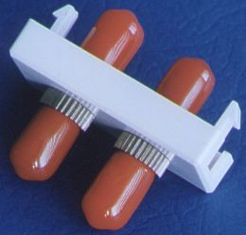
Złączka Duplex SC
Euromod 2xST
- W okablowaniu pionowym opartym na światłowodach wielomodowych i jednomodowych, umieszczaj wszystkie urządzenia aktywne nie dalej niż 2000m od siebie.
- W strukturach poziomych (ang. Fiber To the Desktop), umieszczaj koncentratory nie dalej niż 300m od punktu abonenckiego (scentralizowane okablowanie światłowodowe).
- Umieszczaj urządzenie aktywne (koncentrator światłowodowy) w pomieszczeniu telekomunikacyjnym lub Pośrednim Punkcie Dystrybucyjnym (IDF) czy Głównym Punkcie Dystrybucyjnym (MDF).

Panele 19-calowe

Główny Punkt Rozdzielczy (MDF) zazwyczaj musi pomieścić dużą ilość włókien światłowodowych jako, że jest centralnym punktem w strukturze gwiazdy. Musi także mieć możliwość podłączania wielu różnych rodzajów kabli światłowodowych i złącz i pozwalać na częste zmiany połączeń. Panele światłowodowe MOLEX PREMISE NETWORKS mają budowę modułową co zapewnia dużą elastyczność i możliwości rozbudowy. Wymienne płytki ze złączami są osiągalne w wersjach jednomodowych i wielomodowych.

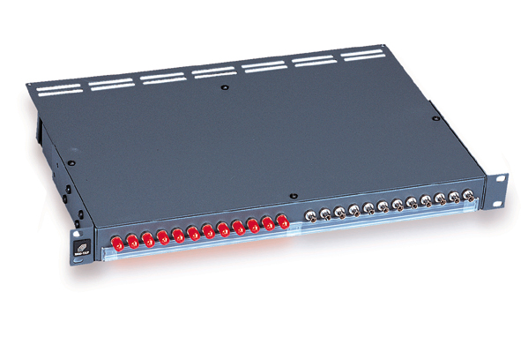
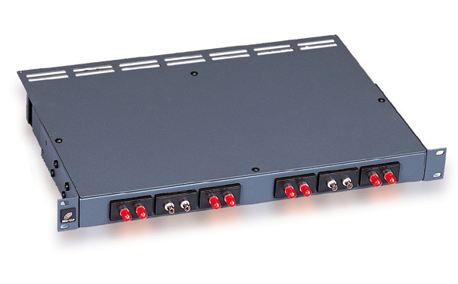
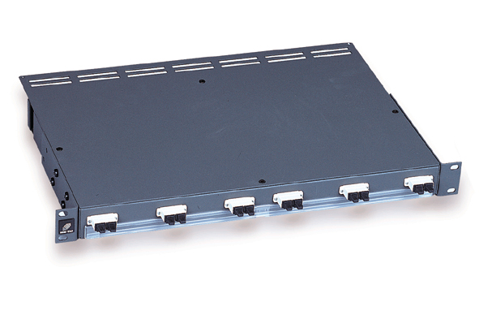
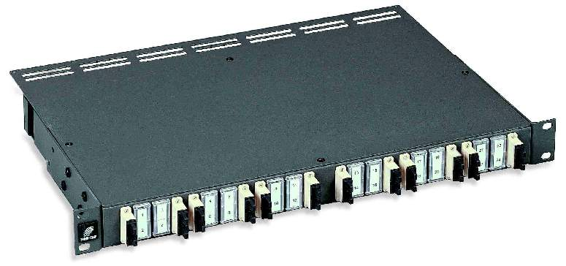
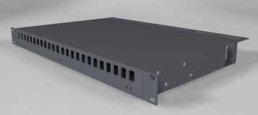
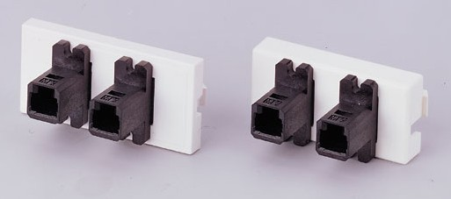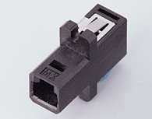
Panel 19” 6xEuromod
Panel 19” 24xST
Panel 19” 6xDuplex SC
Panel 19” 12xDuplex SC
Panel 19” 24xMT-RJ

Euromod M1 2xMT-RJ

Adapter MT-RJ

Panele światłowodowe należy umieścić na samej górze szafy. Zapewni to lepszą ochronę światłowodów przed przypadkowym uszkodzeniem. Należy zainstalować panele porządkujące przebiegi kablowe do prowadzenia światłowodowych kabli krosowych.

FMS III to panel zajmujący jedno miejsce w 19-calowej ramie montażowej (1U). Pozwala w sposób zorganizowany przechować zapas włókien światłowodowych, a wyprofilowana półka w tylnej części umożliwiająca łatwe mocowanie wchodzących kabli. Wykonany jest z blachy stalowej pokrytej farbą proszkową w kolorze grafitowym, posiada estetyczny sposób oznaczenia kanałów. W skład zestawu wchodzą śruby montażowe, oznaczniki kanałów, krawatki kablowe, uchwyty do organizacji zapasu kabla oraz wkręty

do montażu adapterów (adaptery należy zamawiać oddzielnie). Przeznaczony jest do wykonywania głównych i pośrednich światłowodowych punktów rozdzielczych.
Umożliwia zamocowanie w zależności od rodzaju adapterów do 48 włókien w przestrzeni użytkowej 1U. Dostępny jest w kilku wersjach: 24xST, 6xEuromod, 6xDuplex SC, 12xDuplex SC, 24xMT-RJ.
Naścienne szafki światłowodowe

W instalacjach, gdzie zastosowanie szafy rozdzielczej jest niemożliwe lub niewskazane używa się światłowodowych szafek naściennych o konstrukcji modułowej. Mogą one mieścić 12, 24, 48 lub 72 porty. Najmniejsze to LI-24 zapewniające możliwość podłączenia odpowiednio 24 włókien.

Dwie połączone szafki LI-24 stanowią idealny punkt przejścia z kabla zewnętrznego na wewnętrzny. Każdy z kabli może zostać zakończony złączami w oddzielnej, zamykanej szafce i każde włókno może być zarządzanie na przełącznicy powstałej na płytkach sześciodrożnych. Pozwala to zabezpieczyć obydwie części przed dostępem nieupoważnionego personelu. Jest to cecha szczególnie przydatna tam, gdzie za obsługę wewnętrznego i zewnętrznego okablowania odpowiadają różne instytucje lub osoby.

Płytki sześciodrożne przeznaczone są do montażu w szafce LI-24 oraz w modułowych naściennych szafkach FMS oraz FMS II. Są sprzedawane ze złączkami ST® lub SC, bez złączek lub jako płytki zaślepiające. Zatrzaskowe nity zapewniają prosty montaż płytek.
Produkt ten pozwala na bardzo elastyczną konfigurację paneli 19” i szafek naściennych.
Skrzynki z serii 601 są naściennymi, kompaktowymi jednostkami do połączeń optycznych. Skrzynki 601ST® oraz 601SC umożliwiają podłączenie sześciu włókien zakończonych złączami ST® lub ośmiu SC, oraz pozwalają na umieszczenie co najmniej 1 m zapasu światłowodu z buforem o średnicy 900 μm.

Skrzynki typu 601 wykonane są ze wzmocnionego, szarego plastiku. Pomimo niewielkich wymiarów pozwalają na właściwe ułożenie włókien. Instalacja kabla jest prosta dzięki wystarczająco dużej przestrzeni magazynowej.

Obie szafki sprzedawane są bez złączek, które należy zakupić oddzielnie.
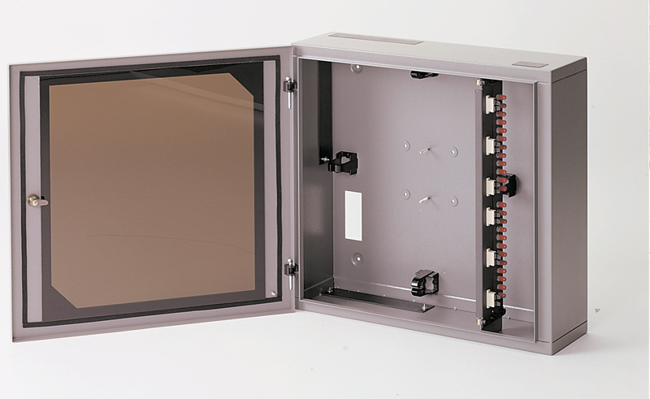
MMI-R to kompaktowa, naścienna skrzynka, którą zaprojektowano z myślą o realizowaniu multimedialnych przyłączy abonenckich. Wnętrze skrzynki pozwala na przechowanie do 1,5 m 12-włóknowego kabla z włóknami w buforze o średnicy 900 mikrometrów.
Zastosowana konstrukcja skrzynek pozwala na łatwe i wygodne realizowanie multimedialnych przyłączy abonenckich grupujących różne media w jednym miejscu. Obydwie skrzynki, MMI oraz MMI-R mieszczą do sześciu modułów Euromod 1M (lub dwa moduły 2M i dwa moduły 1M) dowolnego z typów UTP, ST® czy SC.
MMI-R jest wzmocnioną wersją MMI, ma stalową pokrywę pokrytą farbą proszkową w kolorze grafitowym, która zabezpiecza wnętrze przed uszkodzeniami mechanicznymi. Pokrywa mocowana jest za pomocą specjalnych wkrętów z łbami pod klucz imbusowy.

Wielofunkcyjna szafka światłowodowa SO-48N została zaprojektowana, jako dogodny punkt przejścia z kabla zewnętrznego na wewnętrzny oraz przechowywania nadmiaru kabla. Umożliwia zamontowanie dwóch specjalnych 19” paneli światłowodowych (przewidziano panele 24xST, 6xDuplex SC, 24xMT-RJ). W skład zestawu wchodzą cztery wieszaki kablowe i 8 nitów mocujących umożliwiających zamocowanie do 6m kabla światłowodowego. Wieszaki zabezpieczają właściwy promień zgięcia kabla.

Szafka jest dostępna w dwóch opcjach:
- z drzwiami przednimi pełnymi (standard);
- z drzwiami przednimi przeszklonymi (na specjalne zamówienie);

